**基于STM32F407的数字滤波器设计**

1. **FIR滤波器介绍**

ARM 官方提供的 FIR 库支持 Q7，Q15，Q31 和浮点四种数据类型。其中 Q15 和 Q31 提供了快速算法版本。

FIR 滤波器的基本算法是一种乘法-累加运行，输出表达式如下：

y[n] = b[0] * x[n] + b[1] * x[n-1] + b[2] * x[n-2] + ...+ b[numTaps-1] * x[n-numTaps+1];

其系统结构图如图1所示。

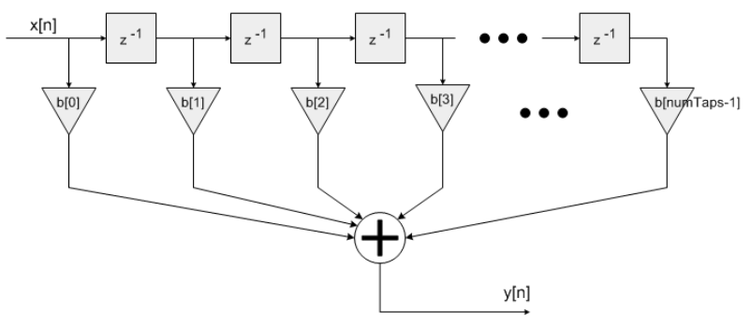

图1 FIR滤波器系统结构图

1. **IIR滤波器介绍**

ARM 官方提供的直接 I 型 IIR 库支持 Q7，Q15，Q31 和浮点四种数据类型。其中 Q15 和 Q31 提供了基于 Cortex-M3 和 Cortex-M4 的快速版本。直接I型IIR滤波器是基于二阶Biquad级联的方式来实现的。 每个Biquad由一个二阶的滤波器组成：

y[n] = b0 * x[n] + b1 * x[n-1] + b2 * x[n-2] + a1 * y[n-1] + a2 * y[n-2]

直接 I 型算法每个阶段需要 5 个系数和 4 个状态变量。其IIR滤波器系统结构图见图2。

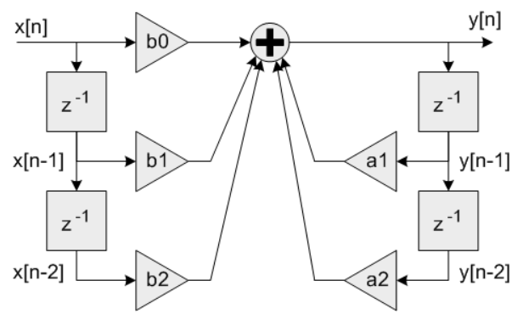

图2 IIR滤波器系统结构图

1. **Matlab生成头文件**

在Matlab命令窗口输入fdatool就能进入滤波器设计窗口，设计窗口如图2所示。

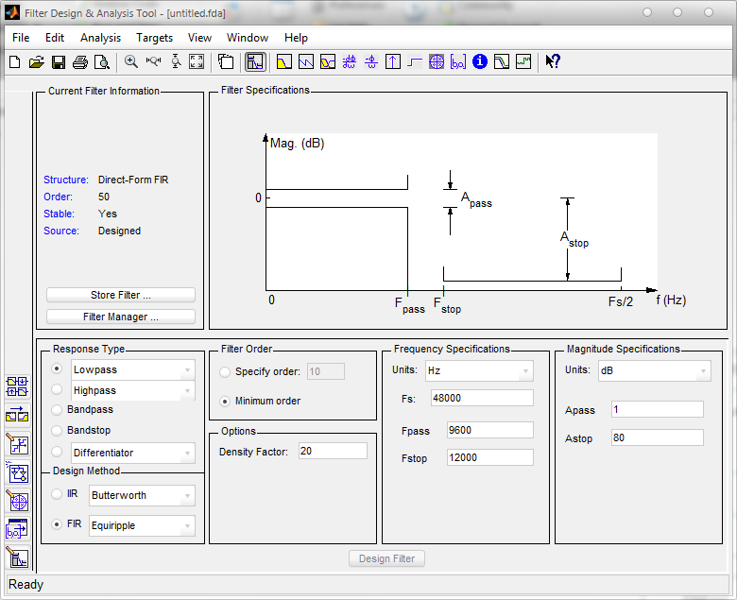

图2 滤波器设计窗口

只需要在这里设置相应参数就能得到滤波器系数，设置方式很简单，就是选择各个值，在Response Type里面选择是滤波器类型（高通、低通、带通、带阻），Design Method选择是Fir还是IIR以及各种窗函数的选择，Filter Order是设置滤波器的阶数，默认是最小阶，Frequency窗口中就是设置滤波器频率参数，包括采样频率。通带和阻带频率等等。

以我写的STM32代码中要设计的滤波器为例，低通，采样1KHz，截止频率125Hz，36阶的Fir滤波器，设计窗口设置如图3所示。

然后点击Design Filter即可，滤波器的频率响应如图4所示。

最后点击菜单 Targets->Generate C header，界面见图5所示，我们保存为单精度浮点数（这个按照自己选择），然后点击Generate生成，选择路径就可看到fdacoefs.h头文件，然后把里面的系数导入你的STM32 工程中即可。

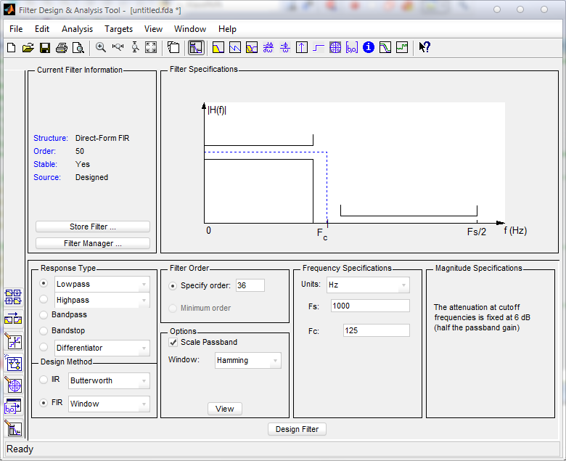

图3 滤波器设置

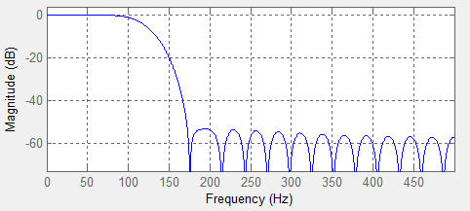

图4 滤波器频率响应

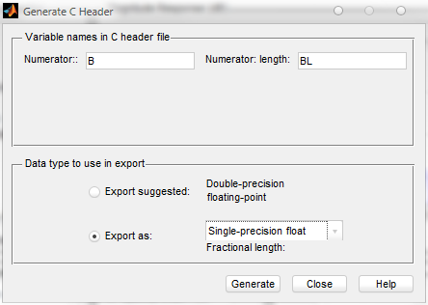

图5 生成C头文件

IIR的设计方法是一样的，选择IIR滤波器即可。这里不重复讲解了。但是我们实际要注意，ARM官方的IIR函数调用的时候要讲a1和a2取反。滤波后要乘以Scale Value增益数值才是实际结果。

1. **STM32实现**

STM32中具体代码如图6所示。

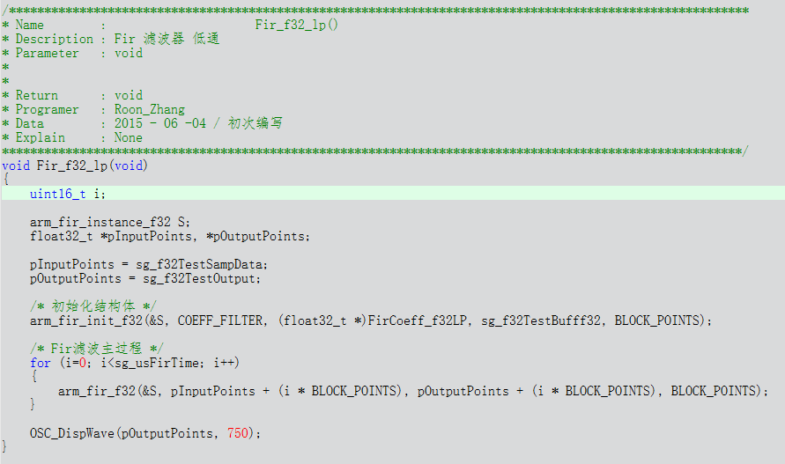

图6 低通滤波器代码

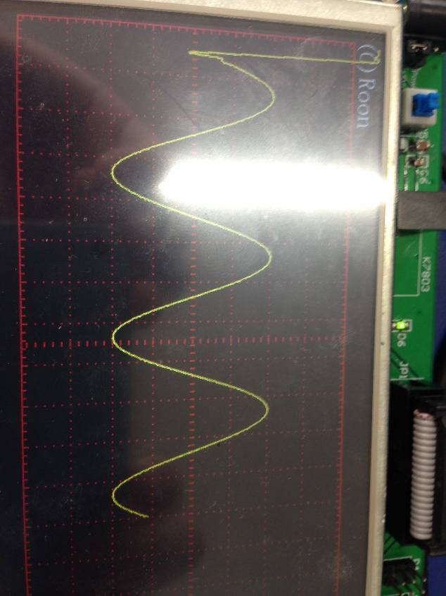具体详细代码见附件工程。主要是调用arm_fir_f32函数。在调用之前一定要注意前面要初始化Fir数据结构。

程序产生的是5Hz和200Hz正弦波的叠加，可以很明显的看到滤波后只剩下5Hz的正弦波了。

图7 滤波后信号

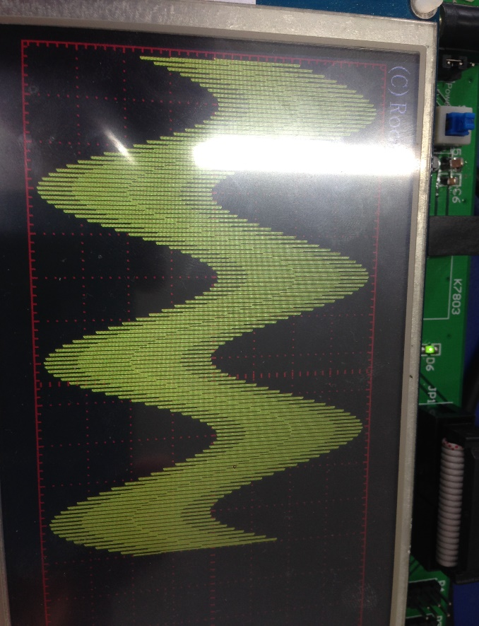

图8 滤波前信号

滤波后信号的波形前面出现的长坡不要担心，是正常情况，这是数字滤波器的群延迟。